EJERCICIOS DE SPRING
2.5. Realiza una aplicación con la apariencia que se muestra en la figura siguiente, de forma que presente tres imágenes a las que los visitantes pueden votar. Al clicar sobre cada una de las imágenes aumentará la cantidad de votos de esa imagen que se muestra debajo de ella.
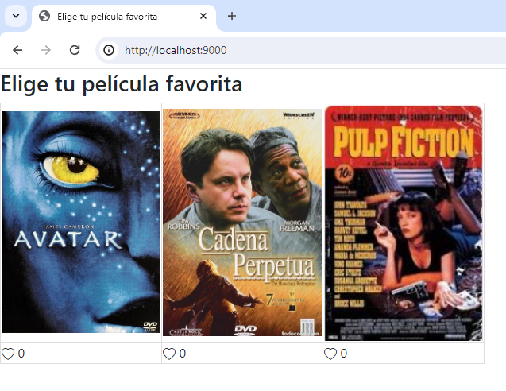
Puedes partir de esta plantilla HTML, eligiendo tú las imágenes de las películas que prefieras:
<!DOCTYPE html>
<html>
<head>
<meta charset="UTF-8">
<meta http-equiv="X-UA-Compatible" content="IE=edge">
<meta name="viewport" content="width=device-width, initial-scale=1.0">
<title>Elige tu película favorita</title>
<link href="/webjars/bootstrap/css/bootstrap.min.css" rel="stylesheet">
<script src="/webjars/bootstrap/js/bootstrap.bundle.min.js"></script>
<link rel="stylesheet"
href="https://cdn.jsdelivr.net/npm/bootstrap-icons@1.3.0/font/bootstrap-icons.css">
<style> td { border: 1px solid #ddd;} </style>
</head>
<body>
<h1>Elige tu película favorita</h1>
<table>
<tr>
<td><a href="/voto?foto=0">
<img src="images/avatar.jpg" alt="Avatar" style="width:200px;"></a></td>
<td><a href="/voto?foto=1">
<img src="images/cadenaPerpetua.jpg" alt="Cadena Perpetua" style="width:200px;"></a></td>
<td><a href="/voto?foto=2">
<img src="images/pulpFiction.jpg" alt="Pulp Fiction" style="width:200px;"></a></td>
</tr>
<tr>
<td><i class="bi bi-heart"></i><span>0</span></td>
<td><i class="bi bi-heart"></i><span>0</span></td>
<td><i class="bi bi-heart"></i><span>0</span></td>
</tr>
</table>
</body>
</html>
Por ahora estamos trabajando en memoria por lo que el contador de votos no se guardará cuando cerremos la aplicación. En temas posteriores lo pasaremos a un repositorio persistente para arreglar esta situación. Tampoco estamos controlando que un usuario vote varias veces a una misma película.

